Royaume du Maroc  Ministère des Affaires Etrangères  et de la Coopération | 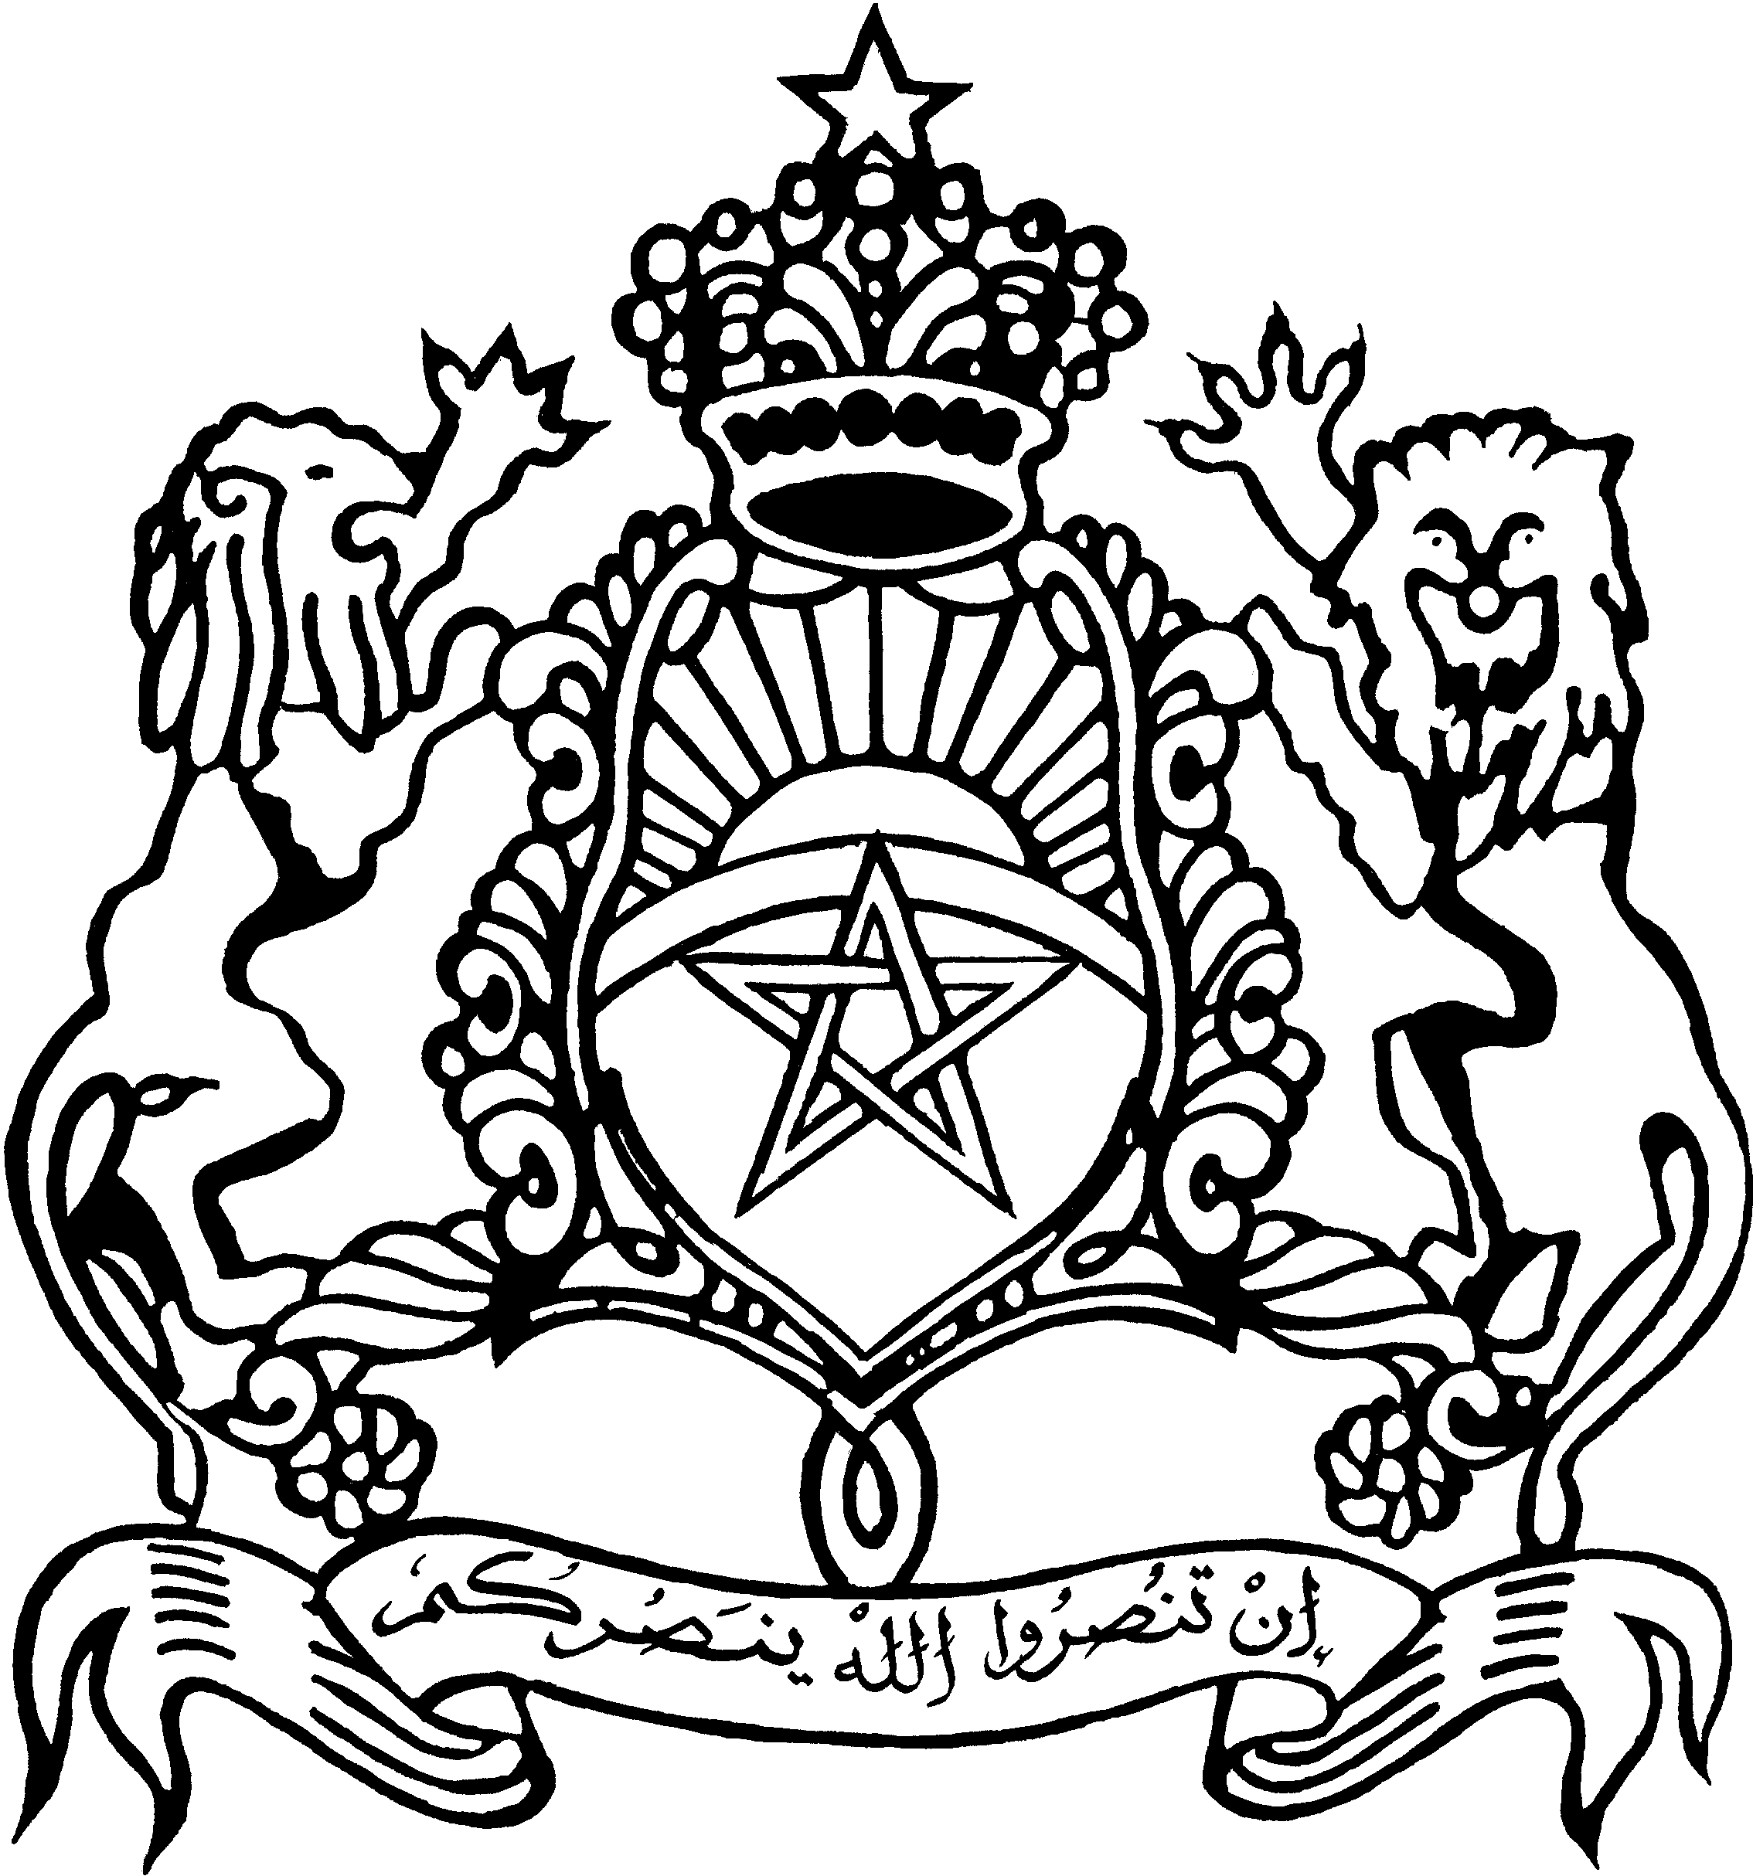 | 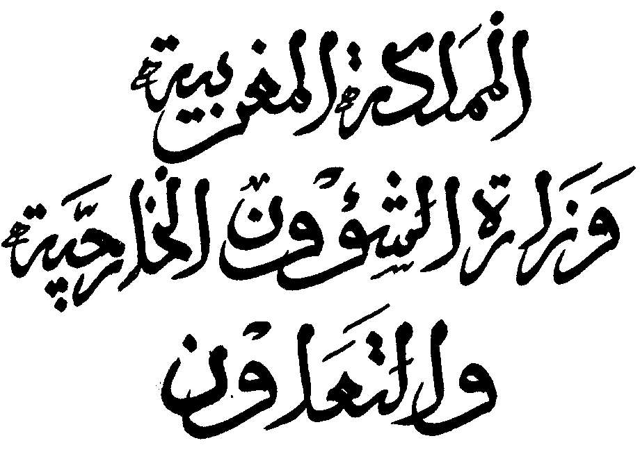
Direction Machrek, Golfe et Organisations Arabes et Islamiques |  |  | مديرية المشرق والخليج و المنظمات العربية والإسلامية

نقط الحوار
بين السيد صلاح الدين مزوار وزير الشؤون الخارجية والتعاون
والدكتور خالد العطية، وزير خارجية قطر
على هامش الزيارة التي سيقوم بها إلى المغرب صاحب السمو الشيخ تميم بن حمد آل ثاني، أمير دولة قطر
مراكش: 27 و28 ديسمبر 2013

أولا: الإشادة بالزيارة وبمقومات العلاقات الثنائية:

1) الإشادة بزيارة سمو الشيخ تميم بن حمد آل ثاني، أمير دولة قطر، إلى المغرب والترحيب بالدكتور خالد العطية، وزير الخارجية، وببقية أعضاء الوفد المرافق لسمو الأمير.

2) التعبير عن الارتياح لهذه الزيارة، الأولى من نوعها لسمو الأمير الشيخ تميم إلى دولة عربية خارج دول مجلس التعاون الخليجي، والإشارة إلى أن من شأن هذه الزيارة أن تمثل علامة فارقة في تاريخ العلاقات بين البلدين بالنظر لتوقيتها ودلالاتها وانتظاراتها ورهاناتها.

3) التنويه عاليا بالمستوى المرموق للعلاقات المغربية القطرية التي أضحت قوية ومتينة، بفضل توجيهات قائدي البلدين وبفضل ما يجمع بينهما من أواصر متينة قوامها الاحترام المتبادل والتنسيق والتشاور والرغبة الصادقة في التعاون المثمر والجاد، وتأكيد العزم على تعميق التشاور والعمل سويا، من أجل تسخير كافة الإمكانيات، التي من شأنها الارتقاء بهذه العلاقات إلى آفاق أرحب.

ثانيا: تقييم تطور مسارات التعاون الثنائي من خلال:

أ) الإشادة بتعزيز الإطار القانوني، إذ تم التوقيع ما بين سنة 2002 و 2013 على حوالي 50 وثيقة بين البلدين.

ب) انتظام عقد اجتماعات اللجنة المشتركة منذ 2002 تاريخ الدورة الأولى (آخرها الدورة الرابعة عقدت في فبراير 2011 بالدوحة) ورفع مستواها إلى رئيسي حكومتي البلدين، والاتفاق المبدئي على عقد الدورة الخامسة في الثلث الأول من سنة 2014.

ج) تطور المبادلات التجارية في السنوات الأخيرة، وإن لم ترق بعدُ إلى المستوى المنشود، مع ارتفاع حجم الاستثمارات القطرية ومساهمتها الوازنة والمشكورة في تعزيز المسيرة التنموية لعدد من القطاعات الاقتصادية الهامة كالسياحة.

وفي هذا السياق، يمكن إثارة المشاريع التالية:

- الدعوة إلى تفعيل الهيئة المغربية القطرية للاستثمار، والتي تم التوقيع على الاتفاقية الخاصة بها خلال زيارة أمير دولة قطر السابق لبلادنا في نوفمبر 2011.

- تحقيق تقدم في مشروع "وصال Capital" (مساهمة قطر في الصندوق المغربي للتنمية السياحية).

- الاستعداد للدخول في مشاريع الاستثمار الفلاحي، وتقوية التعاون بين وكالة التنمية الفلاحية بالمغرب ومؤسسة "حصاد" القطرية.

- إعطاء دفعة للمشاريع الاستثمارية القطرية الأخرى التي شهدت بعض التأخير أو التعثر.

- تشجيع شراكة مغربية قطرية في مجال الطاقات المتجددة.

- جعل مجلس رجال الأعمال المغربي القطري أداة فعلية لإحداث شركات مختلطة وتنمية المبادلات التجارية وجلب الاستثمارات.

د) أهمية تعزيز التعاون الأمني والعسكري.

هـ) فسح المجال، وفق ضوابط متفق عليها بين الطرفين لاستقطاب الكفايات المغربية للمساهمة في النهضة التنموية التي تعرفها قطر وإنجاز العديد من الأوراش المفتوحة، ومن بينها تنظيم كأس العالم للعام 2022.

ثالثا: الصحراء المغربية:

أ) الإشادة بجهود دولة قطر ومواقفها بشأن قضيتنا الوطنية، والتي تم التعبير عنها على أعلى المستويات وفي مناسبات متعددة ومن خلال مبادرات مختلفة.

ب) الإشادة بدعم وزير الخارجية القطري الذي سمح بتبني الاجتماع الثالث بين وزراء خارجية الدول الخليجية الست ووزير خارجية المغـرب والأردن -6+2- (الكويت/27/11/2013) لموقف مؤيد واضح وقوي لقضية الصحراء المغربية.

ج) وضع الوزير القطري في صورة آخر التطورات التي تعرفها قضيتنا الوطنية في ضوء زيارة كريستوفر روس لأقاليمنا الجنوبية (أكتوبر 2013) وصدور قرار مجلس الأمن الدولي 2009 حول الصحراء المغربية (أبريل 2013) وتعليق عدد من الدول لاعترافها بالجمهورية المزعومة

د) التذكير بأن الهيئة التي تتولى معالجة هذه القضية المفتعلة هي مجلس الأمن باختيار الأطراف المعنية، وأنه لا مجال لعرض هذا الأمر على أي جهاز أو مؤسسة أخرى.

هـ) إطلاع الجانب القطري على النتائج المحصل عليها من خلال الزيارة الملكية الأخيرة للولايات المتحدة الأمريكية.

و) استمرار المغرب في جهود تنمية الأقاليم الجنوبية، والتي تتعزز بالأعمال التي يقوم بها المجلس الاقتصادي والاجتماعي والبيئي حول نموذج التنمية الاقتصادية بالصحراء.

ز) الكشف عن التناقضات الصارخة التي تطبع موقف الجزائر من موضوع الصحراء المغربية، والعلاقات المغربية الجزائرية، وضرورة الاندماج المغاربي.

ح) التأكيد على أن معاكسة الجزائر لمصالح المغرب داخل الاتحاد الإفريقي لم ولن تثني المغرب عن مواصلة تعزيز علاقاته مع بلدان القارة الإفريقية، وأن عودة المملكة إلى حظيرة الاتحاد الإفريقي سيمليها النضج والمنطق والحتمية التاريخية (يمكن لقطر أن تلعبا دورا في عملية تحسيس بعض الدول الإفريقية بالاختلالات التي تشوب قبول الاتحاد الإفريقي للجمهورية المزعومة).

رابعا: الشراكة الاستراتيجية بين المغرب ومجلس التعاون الخليجي:

1) تأكيد تشبث المغرب بعمقه العربي والخليجي على الخصوص، وتجديد مواقفه المساندة للحفاظ على وحدة وأمن واستقرار منطقة الخليج العربي ورفضه لكل تهديد يطال دولها الشقيقة.

2) عزم المملكة المغربية مواصلة إرساء شراكة إستراتيجية وتكاملية في بعدها الاقتصادي والتجاري والاستثماري، وبعدها الإنساني والروحي والثقافي، وبعدها السياسي والأمني مع مجلس التعاون الخليجي.

3) التعبير عن الارتياح للتوصل إلى التوقيع بين ووزارة الاقتصاد والمالية، عن الجانب المغربي، وصندوق قطر للتنمية، عن الجانب القطري، على مذكرة التفاهم بشأن تقديم الحصة القطرية من الدعم المالي الخليجي المخصص للمغرب من أجل إنجاز مشاريع تنموية، والدعوة إلى التعجيل بالتوقيع على التوافقات الخاصة بكل مشروع من المشاريع المقدمة من طرف المغرب.

خامسا: القضايا السياسية ذات الاهتمام المشترك:

1) تقييم حصيلة المفاوضات المستأنفة، منذ يوليوز 2013، بين الفلسطينيين والإسرائيليين، تحت رعاية الولايات المتحدة الأمريكية. وفي هذا السياق، يمكن إبراز العناصر التالية:
أ) ضرورة دعم فرص السلام ومنها المسار التفاوضي الذي يخوضه فخامة الرئيس محمود عباس أبو مازن، رئيس دولة فلسطين، وإلا فسترجح كفة معارضي السلام.

ب) أهمية دور الولايات المتحدة الأمريكية، راعية السلام، والتي يحرص رئيسها ووزير خارجيتها على أن يسجل لهما إنجاز تاريخي في عملية السلام قبل نهاية ولايتهما الحالية. لكن هذا سيتوجب أيضا أن تمارس الإدارة الأمريكية ضغطا على إسرائيل لضمان الظروف الملائمة لإنجاح المفاوضات وليخوض المفاوضون الإسرائيليون بجدية في تسوية الأمور الجوهرية الأخرى كالحدود واللاجئين والقدس والمستوطنات.

ج) تقييم مقترح "الاتفاق الإطار" (frame-work Agreement) الذي تعتزم الولايات المتحدة الأمريكية تقديمه للجانبين، مع التركيز على ثوابت مبادرة السلام العربية، ووقف الاستيطان الإسرائيلي والحفاظ على الوضع القانوني للقدس الشرقية عاصمة لدولة فلسطين المستقلة والقابلة لحياة، وتفادي ما أمكن التوافقات الجزئية أو المرحلية التي من شأنها أن تمنح المزيد من الوقت لإسرائيل من أجل مواصلة فرض سياسة الأمر الواقع.

2) الإخبار بموعد انعقاد الدورة 20 للجنة القدس (17 و18 يناير 2014). وفي هذا الصدد، يمكن إثارة العناصر التالية:

أ) ستنكب هذه الدورة على تقييم حصيلة المقاربة الجديدة التي اعتمدتها لجنة القدس على مدى العشر السنوات الماضية، والمتمثلة في التجاوب مع الاحتياجات اليومية المـُـلحة والتركيز على كل ما هو عملي لمواجهة سياسة التهويد عبر تنفيذ المشاريع الملموسة في مجالات السكن والصحة والتعليم وغيرها، بغية مساعدة المقدسيين على الصمود في أرضهم والحفاظ على الطابع الخاص للقدس.

ب) في ظل ما تشهده مدينة القدس من محاولات خطيرة لإخلائها من سكانها العرب، يـُـستشف دور لجنة القدس وفعالية آداتها التنفيذية من خلال المنجزات الفعلية لوكالة بيت مال القدس الشريف، التي هي مؤسسة رسمية أحدثت في إطار منظمة التعاون الإسلامي: فهي ملك للجميع ويتوخى منها أن تكون الوعاء المؤسساتي الجامع لتنفيذ سياسة المنظمة.

ج) من منطلق الأمانة التي يتحملها صاحب الجلالة الملك محمد السادس، نصره، كرئيس للجنة القدس وكعاهل للمملكة المغربية، وأمام ضعف مساهمات الدول الأعضاء، يتحمل المغرب 80% من ميزانية هذه الوكالة.

3) الاستعلام حول وجهة نظر قطـــــر بشأن مستقبل العلاقات الخليجية الإيرانية في ضوء الاتفاق الموقع بتاريخ 24 نوفمبر 2013 بجنيف بين القوى الكبرى 5+1 وإيران بخصوص ملفها النووي وما تلاه من ردود فعل إقليمية تنذر بتسابق نحول امتلاك السلاح النووي من لدن دول المنطقة.

4) أهمية استقرار مصــــر، التي تتبوأ مكانة متميزة على الساحة الإقليمية والدولية، وتبني رؤية عميقة وشاملة وواقعية، بعيدة عن التقديرات الحسابية (évaluations arithmétiques) في التعاطي مع المسار الذي انخرطت فيه مصر بعد 30 يونيو 2013 لما لهذا الأمر من أبعاد استراتيجية مؤثرة، بشكل مباشر أو غير مباشر، على استقرار وأمن الدول العربية كافة.

5) الاستعلام عن مرئيات الجانب القطري بخصوص مؤتمر جنيف II حول الأزمة السورية الذي قد ينظم شهر يناير أو فبراير 2014. في هذا الصدد، يمكن إثارة الملاحظات التالية:

أ) التشديد على أهمية إيجاد حل سياسي للأزمة بما يحفظ وحدة هذا البلد العربي العريق ويمكن الشعب السوري من تحقيق طموحاته نحو الكرامة والديمقراطية والأمن والتنمية.

ب) لقد شكلت الأزمة السورية امتحانا آخر أثبت فيه المنتظم الدولي، خاصة مجلس الأمن، فشلا واضحا، بدليل أنه بعد مضي أكثر من سنتين ونصف، لم يستطع إيقاف دوامة العنف.

ج) سجل التعاطي الدولي والإقليمي والفردي مع الأزمة السورية كل الأخطاء التي من شأنها تعقيد الوضع وتفاقمه. ربما شكل ذلك درسا أو عبرة للمنتظم الدولي وللبلدان، على المستوى الفردي، حتى تتفادى مثل هذه الأخطاء في معالجاتها لقضايا أخرى.

6) الوضع الأمني في منطقة الساحل والصحراء:
إطلاع الجانب القطري على الوضع الأمني الخطير لبعض دول شمال إفريقيا وفضاء الساحل والصحراء بسبب ضعف مؤسسات الدولة والفقر والهشاشة وانتشار النزاعات المسلحة، مما أدى إلى انتشار الأسلحة، خاصة بعد سقوط نظام القدافي، وتشكيل خلايا المجموعات الإرهابية وتفاقم العمليات الإرهابية وجميع أنواع الجريمة المنظمة.

بسط المقاربة الشمولية التي يعتمدها المغرب بخصوص التعاون الأمني في الفضاء المغاربي ومنطقة الساحل والصحراء المغاربية والتي تدمج البعد التنموي، المقرون بالروح التضامنية، والبعد الروحي، المحصن لأفراد المجتمع فكريا بما يحول دون نشأة التيارات الفكرية المتطرفة، والبعد الديمقراطي، المستوعب لمبدئ المسؤولية المشتركة في مواجهة كل المشاكل الأمنية المطروحة، إلى جانب ضرورة التنسيق مع القوى الدولية الوازنة، وذلك بالنظر إلى خطورة التهديدات الأمنية وتعقيداتها وما تستدعيه من تقنيات ومعدات وآليات للتعاون الدولي.

